Het ontstaan van aardolie
Voor het ontstaan van aardolie moeten we miljoenen jaren terug. In de oceanen leefden allerlei diertjes, genaamd plankton. Als dat plankton dood ging, zakte het naar de bodem. Zo ontstond er een dikke laag dood plankton. Daar bovenop kwam zand en klei. Die vormden een dikke ondoorlatende laag. Deze laag drukte op de laag plankton. Daardoor veranderde het plankton langzaam in aardolie: een vettige zwarte, stroperige massa.
Stel je voor, dat de laag rottende plankton werd verhit en samengeperst, door de lagen er boven. Dit is een anaeroob proces (dus met nauwelijks zuurstof). Er kan immers geen lucht bij. Je kunt het dus vergelijken met onze pyrolyseproeven, waarbij brandbare stoffen ontstonden. Dat gebeurt dus ook bij de vorming van aardolie.
Opnemen van zonne-energie
Toen die diertjes nog leefden, namen ze – net als alle andere levende wezens – zonne-energie op. Die energie ligt dus opgeslagen in lagen aardolie, onder de aardbodem (of onder de zeebodem).
Omdat onze aardkorst langzaam op en neer beweegt, kwam de aardolie in sommige gebieden in plooien terecht. Vaak zit er ook water tussen de aardlagen. De aardolie drijft op dat water. Want olie is lichter dan water en komt daardoor bovenop. Miljoenen jaren bleef de aardolie zo bewaard. Totdat de mensen de aardolie ontdekten en gingen boren om het boven de grond te krijgen.
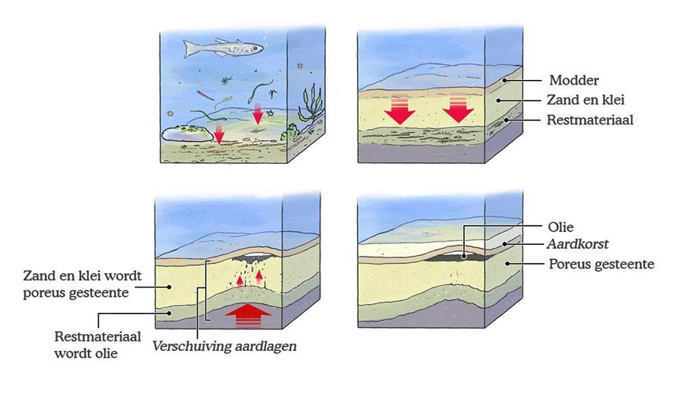
Afbeelding: zeediertjes sterven en vormen lagen

Fossiele brandstoffen
► Onder fossielen verstaat men alle resten en sporen van oeroude planten en dieren die geconserveerd zijn in gesteente. ◄
Olie (en ook steenkool en aardgas) worden fossiele brandstoffen genoemd, omdat ze afkomstig zijn van tot fossiel geworden resten van prehistorische planten en dieren.
Door bewegingen van de aardkorst werden grote stukken van de zeebodem zo ver omhoog gestuwd, dat ze boven de zee kwamen te liggen en er nieuw land ontstond. Sommige van die gebieden werden later woestijnen. Vandaar dat je nu olierijke landen aantreft waar veel woestijn is. (Bijv. Saoedi Arabië)
Opsporing van aardolie
De opspoormethode die het meest wordt toegepast is onderzoek met behulp van de seismiek. Hiermee kan men aardgas en aardolie opsporen tot zo’n 5km diepte. Seismiek (of seismische golven) is dat er geluidsgolven in het aardoppervlak worden gezonden. Deze golven weerkaatsen op de aardlagen. De aardlagen weerkaatsen die golven op verschillende wijze terug, al naar gelang de soort laag. Dus een laag aardolie reageert anders, dan een laag steen, of zand. Zo weet men of er zich ergens aardolie onder de grond bevindt.
Ga voor meer informatie over aardolie naar:
http://www.schooltv.nl/ en vul in het zoekvenster “aardolie” in. (Bekijk het filmpje een paar keer achter elkaar.)
0-0-0-0-0

